JKZK－48/150－50型
光伏电源智能控制器

使
用
说
明
书

概述
JKZK-48-150型光伏电源智能控制器采用高速CPU微处理器和高精度A/D模数转换器,构成一个微机数据采集和监测控制系统。既可快速实时采集光伏系统当前的工作状态，又可详细积累PV站的历史数据，为评估PV系统设计的合理性及经验系统部件质量的可靠性提供了准确而充分的依据。同时，它还可利用CPU的数据运算能力，及时发现系统的故障和隐患，将系统故障防患于未然。此外，该控制器还具有串行通信数据传输功能，可对多个光伏系统子站进行集中管理和远距离控制。

功能和特点
1、采用先进的“强充(BOOST)/递减(TAPER)/浮充(FLOAT)自动转换充电方法”，依据蓄电池组端电压的变化趋势自动控制6路太阳电池方阵的依次接通或切离，既可充分利用宝贵的太阳电池资源，又可保证蓄电池组安全而可靠的工作。
2、采用高精度A/D转换器，对“当前状态参数”进行实时快速采集。并存至掉电不丢失数据的EEPROM存储器中。该存储器可保存前32天的“历史数据”。
3、当电压系统出现蓄电池过充电、过放电等故障时，控制器可立即发出声光告警信号。
4、“当前数据”、“历史数据”及“控制设置参数”等可由4×4矩阵按键选择，并且LCD液晶显示器进行分屏显示。
5、以上各种参数可由PV站配置的24针点阵打印机进行打印，为PV站的管理提供可靠的存档资料。

技术指标
1、系统工作电压： -48V
2、最大充电电流： 150A
3、最大放电电流： 50A
4、太阳电池方阵输入路数：12路(内部为6路)
5、蓄电池输入路数： 2路并联
6、工作温度范围： -10°C — +55 °C
7、环境湿度： 90%

电路结构及各部分的作用
1、16路信号调理电路：
（1）直流电压信号：如蓄电池端电压，太阳电池方阵开路电压，负载电压等。 其中太阳电池方阵电压测量时，由于该电源系统采用蓄电池正极接地方式，将导致太阳电池电压的测量在白天为负电压，晚上为正电压（对控制器参考地而言）。
（2）直流电流信号：如蓄电池充电电流，放电电流，太阳电池输出电流等。
（3） 温度信号：蓄电池外壳温度。
为便于和控制器中的单片机电路接口，必须将上述几种输出的模拟信号统一变成 0--+5V的标准信号，信号调理电路采用精密电阻分压网路、霍尔电流传感器、精密温度传感器等可将上述不同的输入信号转换成标准信号。
2、多路模拟开关和串行A/D模数转换器：
以上不同类型的模拟信号，不论是正负极性的直流电压，高至200A的直流电流， 还是微弱信号的温度传感器等， 经信号调理后统一变成5V的标准信号。但该控制器采用12位串行A/D模数转换器，每一时刻只能处理一路模拟输入信号，因此需经多路模拟开关， 由CPU发出选通地址，分时循环选通模拟信号，经串行A/D转换器依次转换为对应的12位二进制数字信号，送CPU 进行数据处理。因该控制器输出输入的开关量较多，占用大量的I/O口线，所以采用串行A/D只占用少量I/O口线，以便省出口线供其它开关量使用。 此外，采用12位A/D，提高了采样信号的测量精度。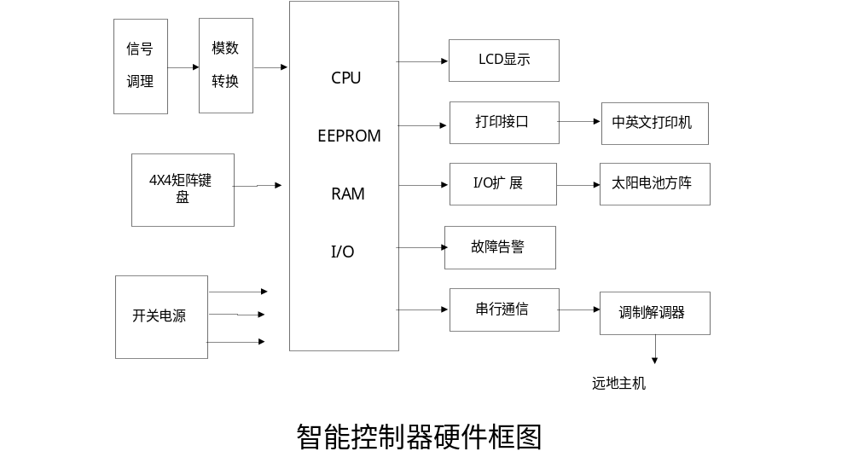
3、CPU、EEPROM、RAM、I/O微处理器；
本机采用ATMEL公司的89C55单片机，较之常用的Intel 8051 8位微处理器，前者具有集成度高（内含CPU、ROM、RAM、I/O口等），内存容量大（内有20K字节在线可编程电擦除闪速存储器 EEPROM），宽工作电压范围（2.7- 6V）,运行速度快（时钟可高至 24MHz），低功耗（闲置模式时为1.7—5mA,掉电模式仅5-50uA）等独特优点。它不需增加外围芯片即可独立构成一个完整的8位微处理器单片机，是近年来新推出的很有推广价值的新型芯片。
4、LCD液晶显示器：
采用MDLS 16位×2行带背光字符型液晶显示器模块，具有字符显示清晰、 屏幕显示格式可灵活编程、背光亮度、对比度可控、耗电小等优点。为避免平时不需观察屏幕也一直开亮度显示，本控制器可定时查询，如果超过10分钟无按键操作，将自动关闭LCD显示器，以节约功耗，当需要显示时，按任意键可自动恢复显示。
5、4×4自定义矩阵键盘：
由于该机采集当前数据、控制历史数据和控制设置参数较多，而LCD 显示只有两行，每行显示16个字符，所以采用4*4标准矩阵键盘，分别定义16个按键，通过选择不同的按键，可使LCD 显示器分屏显示蓄电池电压、负载电压、充电电流、放电电流等参数，前32天的历史数据浏览和控制设置参数的改变，也可选择对应按键进行操作。
该键盘设计为防潮型薄膜键盘，厚度薄、尺寸小、密封性能好、按键通断可靠性高。
6、并行打印接口：
为评估光伏站的设计合理性和系统部件质量的长期可靠性，该控制器配置并行打印接口电路，可支持先进的LQ300K 窄行或 LQ1600K 宽行24针点阵打印机。通过选择对应功能按键，可实现“当前数据”的随机打印，还可打印几种主要参数（每天的最高蓄电池电压，最低蓄电池电压，充电电量，放电电量）的趋势曲线，为光电站的科学管理提供了宝贵的历史存档资料。
7、RS232异步串行通讯接口：
对于偏远地区（高山、海岛、边疆等）的光伏电站，由于交通不便，技术和经济力量薄弱，为保证光伏系统长期可靠运行，本控制器设计有RS232异步串行通讯接口，将现场控制器作为下位机（子站），在远地管理控制中心配置一个高档的上位机（主站），通过调制解调器（MODEM）和电话线路将二者联系在一起，可将下位机采集存储的“当前数据”、“历史数据”、“控制设置参数”串行传输至上位机，一个高端主站可以同时管理分布在不同地区的多个子站。此项功能可有效地减少现场维护人员，节省大量的交通费用和管理费用。

安装连线及上电操作
请参照接线图按照以下步骤进行连接：
- 保所有的开关都处于断开位置；
- 接温度传感器，探头的白色线为正极，一定要正确连接，不可接错；
- 接太阳方阵输入线；
- 接负载输出线；
- 连接蓄电池；
- 查参数设定；
- 开各方阵开关；
- 打开负载开关。

使用方法
蓄电池接通以后，LCD液晶显示屏显示蓄电池电压。
1、“当前数据”的显示：
按下面板上自定义键盘的对应按键，LCD将对应显示“太阳电池方阵电压、电流”、“蓄电池电压”、“负载电压”、“充电电流”、放电电流“等数据。
2、“控制设置参数“的修改：
按下键盘的“控制设置”键，输入口令数字码后，依次显示“MAXIMUM BOOST VOLTAGE(最大强充电压)”、“BOOST TAPER AT VOLTAGE(强充递减电压”、“FLOAT MAXIMUM VOLTAGE(浮充最大电压)”、“FLOAT MINIMUM VOLTAGE(浮充最小电压)”、“RETURN TO BOOST MODE BELOW(强迫转强充电压)”、“TEMPERATURE COMP AT(蓄电池温度补偿系数)”、“STATE CHANGE DELAY(状态改变延时时间)”等原有数值。按下“加”或“减”键，可分别改变某设置参数，直到显示“SAVE CHANGE? INC=Yes OTHER=NO(存改变数据吗？)”提示时，按“加”键保存数据，按其它键表示不保存数据。
3、“负载设置参数”的修改：
按下 “负载设置”键，将分别显示蓄电池“LOW BATTERY ALARM(欠压告警点”、“HIGH BATTERY ALARM(过压告警点)”、“RECONNECT LOAD ABOVE(欠压恢复点)”、“DELAY BEFORE DISCONNECT(断开前延时时间)”等参数的原来数值，同上，按 “加” 或 “减” 键分别改变参数后，待出现“存改变数据吗？”提示时，按 “加”键保存数据，按其它键则放弃修改。
4、“通讯设置参数“的修改：
按下“通讯设置”键，将显示现场光伏电站的站号的原来值，同上。按“加”、“减” 键分别改变参数后，待出现“存改变数据吗？”提示时，再按 “加”键存储记忆，按其它键则放弃修改。
5、“历史数据”浏览和打印：
按下“历史数据浏览键” LCD屏显示倒数第一天“当天最大电压”、“当天最小电压”、“当天充电电量”、“当天放电电量”四个数。然后按“加” 或 “减”键，则分屏显示第二天、第三天……等历史数据。
如果需要打印历史数据，则先打开打印机电源，按下“功能1”键，再按“确定”键，即可打印出“当前数据”、“控制设置参数”、“历史数据”。
如果需要打印历史数据的趋势曲线，则先按下“功能2”键，再按“确定”键，即可打印出四个主要参数的趋势曲线。

注意事项
  - 如果温度传感器未连接或者出现故障，请立即将温度补偿系数调整为零，否则可能会导致各个设定点混乱，造成工作异常。
  - 能控制器的自检功能：按下“系统自检”键后，再按“确认”键，则LCD 显示出“充电状态号”、 “六个太阳电池方阵通断”、“蓄电池端电压” 等。由此可根据“控制设置参数”判断控制器电路工作是否正常。
  - 本机为减小功耗，设计有定时自动灭屏程序，当超过10分钟无按键操作时，LCD液晶显示器将自动关闭。此时不要误认为是机器故障，只要按下任一键，LCD即可恢复正常显示。
  - 如果按键后LCD仍不显示，则应检查右侧板内稳压电源板上的保险丝是否烧断，若是则更换即可。
  - 注意，本机设计为蓄电池正极接地，应将蓄电池和太阳电池方阵的正极共同接在右下方铜排上。

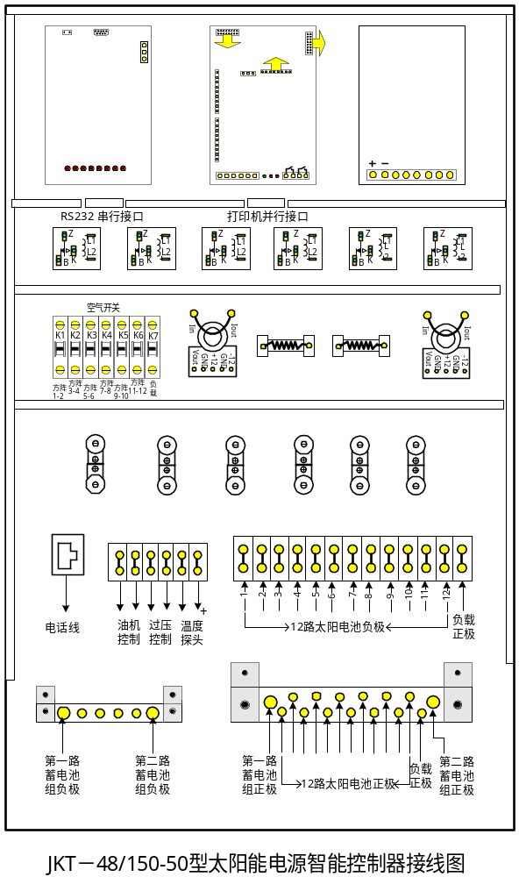
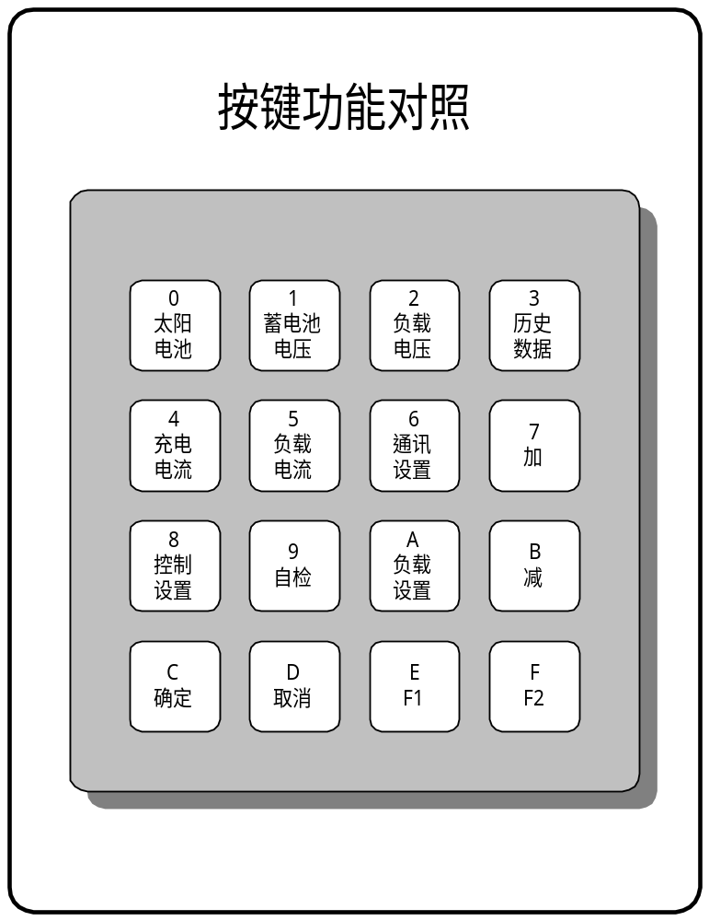
按键功能对照图

